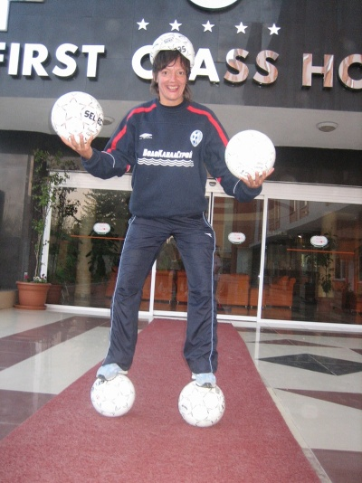Федченко Галина Юрьевна:
Цель моей работы: -формирование здорового образа жизни;
- привить желание заниматься спортом;
- развитие и популяризация женского футбола;
- достижение спортивных результатов.
Достижения:
«Мини-футбол в школу» (2005 г.р) 2-е место, районный этап
Спартакиада ШСК 1-е место (2005-2006 г.р.) районный этап
Победитель регионального этапа соревнований по мини-футболу в рамках всероссийского проекта «Мини- футбол в школу»
Расписание :
Понедельник:16.00-18.00
Четверг:16.00-18.00

